**ТЕНДЕРНОЕ ЗАДАНИЕ**

**Внесение анкетных данных участников Программы лояльности в электронную Базу данных**

**ЛОТ №___**

|  |  |
| --- | --- |
| **Задание Заказчика:** | **Внесение анкетных данных участников Программы лояльности в электронную Базу данных** |
| **Название Услуги:** | **Обработка и сбор данных для программы лояльности, анкет заполненных клиентами** |
| **Количество:** | 25 000 шт. |

|  |  |  |
| --- | --- | --- |
| **Техническое задание:** | | |
| **1** | ***Количество анкет для обработки первый раз*** | 25 000 шт. |
| **2** | ***Количество анкет для обработки каждый месяц*** | От 15 000 шт. до 20 000 шт. Поставки будут не 1 раз в месяц, а частями каждую неделю. |
| **3** | ***Количество полей в анкете*** | 32 |
| **4** | ***Формат выполненных работ*** | Исполнитель вносит предоставленные данные из анкет в шаблон электронной таблицы Exel предоставляемой Заказчиком |
| **5** | ***Доставка Вариант 1*** | С одной точки. На склад Исполнителя осуществляется силами Исполнителя |
|  |  |  |
| **6** | ***Доставка Вариант 2*** | С точек магазина, на склад Исполнителя. Силами Исполнителя. Список адресов магазинов прилагается. |
| **7** | ***Сроки внесения 1 партии*** | 5 рабочих дней с момента поступления анкет Исполнителю |
| **8** | ***Сроки внесения последующих ежемесячных поступлений анкет*** | Последующие поставки анкет необходимо вносить в течение 3 рабочих дней с момента поступления. Анкеты будут поступать частями каждую неделю. Минимальный срок внесения будет рассматриваться как конкурентное преимущество. |

|  |  |
| --- | --- |
| **Порядок доставки и упаковки анкет** | 1. Исполнитель получает от Заказчика заполненные клиентом анкеты Программы лояльности, упакованные в конверты, на конверте указан № магазина и количество анкет в конверте. Конверты упакованы в коробки. После обработки данных и внесения их в электронную базу данных Исполнитель обратно упаковывает анкеты в тот конверт, в котором они были, ставит на конверте крупными буквами пометку **ВБИТО** и упаковывает конверты в коробку. На коробке наносит следующую маркировку: крепится лист формата А4 с надписью **ВБИТО**. И исполнитель отправляет обратно обработанные анкеты на указанный адрес Заказчиком. 2. Если выбираем Вариант 2 Доставки, в котором Исполнитель собирает Заполненные анкеты с точек магазинов, то после обработки и внесения данных, Исполнитель обратно упаковывает анкеты в тот конверт, в котором они были, ставит на конверте крупными буквами пометку **ВБИТО** и упаковывает конверты в коробку. На коробке наносит следующую маркировку: крепится лист формата А4 с надписью **ВБИТО**. И исполнитель отправляет обработанные анкеты на указанный адрес Заказчиком. |
| **Состав работ** | В анкете 31 поле: номер карты, Фамилия, Имя, Отчество, пол., дата рождения, кодовое слово, адрес(область, район, город, тип улицы, улица, номер дома, номер корпуса и номер квартиры), телефон(мобильный домашний), электронный адрес, способ получения информации, образование, род занятий, семейное положение, имя супруга, наличие детей, памятная дата/годовщина свадьбы, специальные диеты и привычки, дата заполнения. Есть поле магазин регистрации, это поле не прописано в анкете , оно указано на конверте с анкетами 4 или 5 цифр. Есть поле аллергия, это поле мы не вносим в электронную базу, просто пропускам. |
| **Срок передачи готовой электронной базы данных** | Первую партию анкет необходимо внести в электронную базу данных за 5 рабочих дней с момента получения Исполнителем анкет. Последующие поставки анкет необходимо вносить в течение 3 рабочих дней с момента поступления. Анкеты будут поступать частями каждую неделю. |
| **Способ передачи электронной базы данных заказчику** | С электронной почты представителя Исполнителяна электронную почту представителя Заказчика: Куренкой Юлии Олеговны [kurenkovayo@ur.ua](mailto:kurenkovayo@ur.ua) |
| **Правила формирования базы данных** | Заказчик предоставляет БД в формате Excel, текстовый формат. Которую исполнитель должен будет вносить данные клиента по мере заполнения анкеты. Обязательные поля для заполнения: номер карты, Фамилия и Имя. Без этих данных анкета не вносится!  Образец БД:   |  |  |  |  |  |  |  | | --- | --- | --- | --- | --- | --- | --- | | Номер карты | Фамилия | Имя | Отчество | Пол | День рождения | Кодовое слово | | 0000000000 |  |  |  | ж/м | 00.00.0000 |  |  |  |  |  |  |  |  |  | | --- | --- | --- | --- | --- | --- | --- | | Адрес1: почтовый индекс | Регион | Район | Город | Тип улицы | Улица | Дом | | 00000 |  |  |  |  |  |  |  |  |  |  |  |  | | --- | --- | --- | --- | --- | | Мобильный телефон | Домашний телефон | Электронная почта | Предпочтительный способ оповещения | Образование | |  |  |  |  |  |  |  |  |  |  |  |  | | --- | --- | --- | --- | --- | --- | | Отрасль бизнеса | Семейное положение | Имя супруга | Наличие детей | Годовщина | Специальные диеты и привычки | |  |  |  |  |  |  |  |  |  | | --- | --- | | Дата регистрации | Магазин регистрации | | 00.00.0000 |  |  1. Номер карты - 0000000000 – 10 значный номер, он или напитан в анкету, или вклеен в анкету ч/б верхний левый угол, или написан от руки в ч/б анкету. Если номер карты не указан в анкете, то такую анкету не вносим в электронную БД. 2. Фамилия, имя и отчество должны быть внесены с большой буквы. 3. Пол выбираем в шаблоне уже прописаны варианты. 4. Дата рождения вносится в формате 00.00.0000 5. Кодовое слово вносится с большой буквы. 6. Адрес1: почтовый индекс вносится в формате 00000 7. Регион вносится в формате: Донецкая обл. Пишется название области и сокращение **обл.** 8. Район вносится с большой буквы. 9. Адрес1: город :   - Если населенный пункт город, вписываем только его название: **Донецк**  - Если указан поселок: **пос. Крынка**  - Если указано село: **с. Верховцево**  - Если указан поселок городского типа: **пгт Новолуганское**  - Если указан город и поселок в нем, пишем их через запятую: **Макеевка, пос. Крынка**   1. Тип улиц. Вписываем только в таком виде. Если у Вас указан тип улицы которой нет в шаблоне по умолчанию ставим ул.:   - улица: **ул.**  - проспект: **пр.**  - бульвар: **б-р**  - микрорайон: **м-н**  - квартал: **кв-л**  - переулок: **пер.**  - площадь: **пл.**  - набережная: **наб.**   1. Адрес1: улица, дом (строка1) вносится название улицы с большой буквы. Если название улицы начинается с цифры, ставим цифру пробел название с большой буквы: **40 Лет Октября.** 2. Адрес1: улица, дом (строка 2) вносится номер дома – цифра. 3. Адрес1: улица, дом (строка 3) вносится номер корпуса дома – цифра или буква. 4. Адрес 1: квартира вносится только номер квартиры – цифра. 5. Мобильный телефон вносится в формате: **380951034567** - без пробелов, в начале 38. 12 цифр 6. Домашний номер телефона вносится также как и мобильный : **380623452098**. Вначале 38, потом код области и города, потом номер телефона. 12 цифр. 7. Электронная почта в формате: [OOOO@mail.ru](mailto:OOOO@mail.ru). Обязательно должна стоять @ и обязательно оператор почты. 8. Предпочтительный способ связи. В анкете по контактной информацией есть 2 поля: sms и e-mail. Если выбрано поле sms то мы выбираем способ оповещения – ТЕЛЕФОН. Если выбрано e-mail то мы выбираем способ оповещения – ЭЛЕКТРОННАЯ ПОЧТА. Если выбрано и sms и e-mail то мы выбираем способ оповещения – ЛЮБОЙ. Если из этих двух полей не чего не выбрано, то мы графу Предпочтительный способ оповещения оставляем пустую. 9. Образование мы выбираем из предоставленных вариантов. 10. Отрасль бизнеса мы выбираем из предоставленных вариантов. 11. Семейное положение мы выбираем из предоставленных вариантов. 12. Имя супруга вносим с большой буквы, в том случае, если предыдущее поле Семейное положение выбрано женат/замужем. 13. Наличие детей до 16 мы выбираем из предоставленных вариантов. 14. Годовщина вносится в формате 00.00.0000 15. Дальше 5 полей со специальными диетами и привычками, выбираем да или нет. Если в анкете в поле стоит галочка – это обозначает да. 16. Поле дата регистрации. Формат внесения 00.00.0000. В этом поле нельзя ставить будущее время, если клиент поставил не действительную дату то ставите по умолчанию вчерашнее число. Если клиент не поставил дату заполнения в самой анкете, то тоже по умолчанию ставится вчерашнее число на момент вбивания анкету в электронную БД. 17. Магазин регистрации. Формат внесения: Магазин 0№№№№. Номер магазина первая цифра всегда 0, потом 4 цифры которые ставятся на конверте с анкетами. 18. Шаблон электронной таблицы будет приложен к тендерному заданию. рес лица, дом (строка 1) |
| **Неинициализированные анкеты** | 1. Есть анкеты, в которых не указаны: номер карты, фамилия, имя. Такие анкеты не вносятся в базу. Они отдельно упаковываются в отдельные конверты, подписывается: **Неинициализированные анкеты НЕ ВБИТО.** И отправляются Заказчику. 2. Есть анкеты, в которых нет подписи клиента и даты заполнения. Такие анкеты вносятся в базу. Если не стоит дата регистрации то ставим по умолчанию дату предыдущего дня. Упаковываются отдельно и конверт подписывается: **Не подписанные анкеты ВБИТО.** И отправляются после внесения Заказчику. |
| **Порядок оплаты** | Оплата производится в конце каждого месяца, подводится итог суммарного количество вбитых анкет. Исполнитель высылает счет-фактуру, после получения оригинала счета Заказчик производит оплату в течение 5 рабочих дней. |

**К Заказу прилагаются:**

* Шаблон электронной базы данных формат Exel;
* Адреса магазинов для просчета забора анкет с точек;
* Макет анкеты в 2-х вариантах;
  1. Ч/Б Анкета

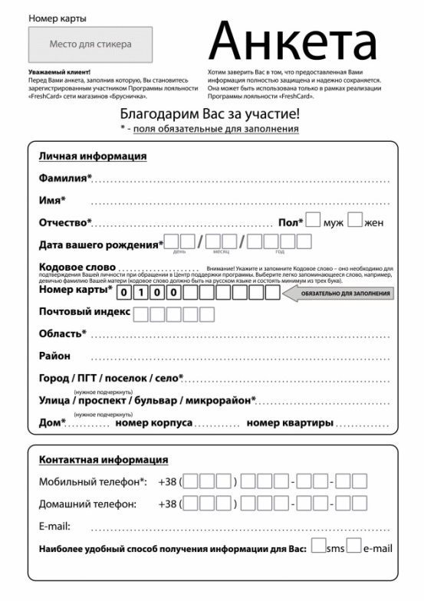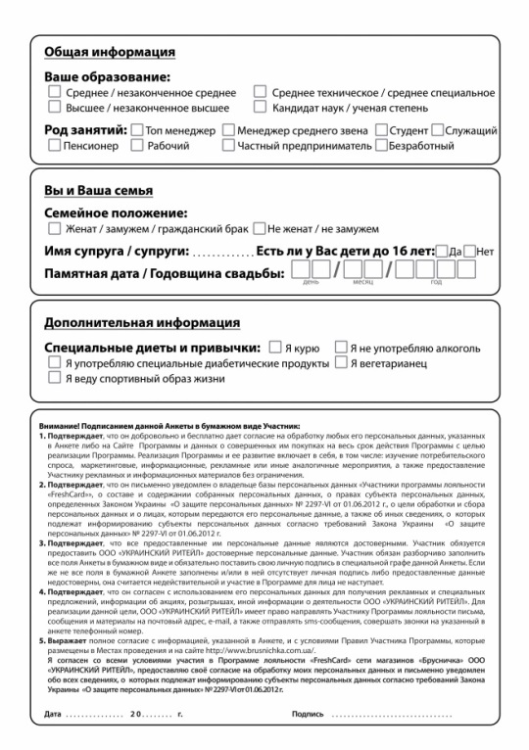

2. Цветная Анкета

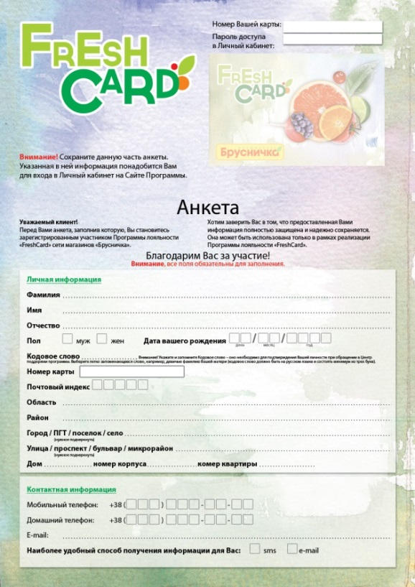 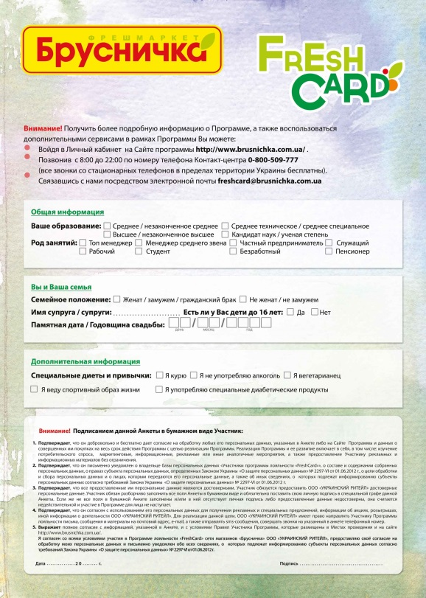

**Адреса магазинов**

**Донецкий регион**

|  |  |  |
| --- | --- | --- |
| **№  магазина** | **Адрес магазина** | |
| 01101 | | г.Донецк, ул.Ткаченко,125 | |  |  |  |  |
| 01102 | | г.Донецк, ул. 50 лет СССР,106а | |  |  |  |  |
| 01103 | | г.Донецк, ул. 25 лет  РККА, д.16а | |  |  |  |  |
| 01104 | | г.Ясиноватая, кв. 103, д.14А | |  |  |  |  |
| 01105 | | г.Донецк, ул.Куйбышева, 183 | |  |  |  |  |
| 01106 | | г.Донецк, ул.Малахова, 1б | |  |  |  |  |
| 01107 | | г.Макеевка, кв.Северный, 22 | |  |  |  |  |
| 01109 | | г.Макеевка ул.Репина,32а | |  |  |  |  |
| 01110 | | г.Горловка, ул.40 лет Украины, 44-а | |  |  |  |  |
| 01111 | | г.Енакиево, ул. Межлаука, 33 | |  |  |  |  |
| 01113 | | г.Торез, квартал "Г", д.5 | |  |  |  |  |
| 01114 | | г.Славянск, ул.Олимпийская, 7 | |  |  |  |  |
| 01115 | | г.Константиновка,  ул. Интернациональная, 464 | |  |  |  |  |
| 01116 | | г.Макеевка, пр. Генерала Данилова,71а | |  |  |  |  |
| 01118 | | г.Николаевка,  ул. Синецкого, 19 | |  |  |  |  |
| 01119 | | г.Шахтерск, ул. Ленина, 22 | |  |  |  |  |
| 01121 | | Марьинский р-н, г.Курахово,  пр. Комсомольский, 20-а | |  |  |  |  |
| 01122 | | г.Зугрес, ул. Ленина, 7 | |  |  |  |  |
| 01123 | | г.Харцызск, ул.Октябрьская, 84 | |  |  |  |  |
| 01134 | | г.Макеевка, мкр-н Калининский, 25 | |  |  |  |  |
| 01124 | | г.Горловка, ул. Богуна,35-а | |  |  |  |  |
| 01141 | | г.Донецк, ул. Петровского, 117г | |  |  |  |  |
| 01143 | | г.Красный Луч, ул. Магистральная, д.41 | |  |  |  |  |
| 01145 | | г.Константиновка, ул. Петровского,1 | |  |  |  |  |
| 01147 | | г.Донецк, ул.Терешковой, 37 | |  |  |  |  |
| 01149 | | г.Донецк, ул. Островского, 19 | |  |  |  |  |
| 01154 | | г.Луганск, кв. Молодежный,4 | |  |  |  |  |
| 01157 | | г.Алчевск, ул. Ленина, д.64 | |  |  |  |  |
| 01159 | | г.Донецк, ул. Бирюзова, 25б | |  |  |  |  |
| 01160 | | г.Луганск, кв. 50-лет Октября, 4а | |  |  |  |  |
| 01162 | | г.Краматорск, пр. XIX партсъезда, 70 | |  |  |  |  |
| 01169 | | г.Краматорск, ул. Гвардейцев Кантемировцев, д. 25 | |  |  |  |  |
| 01170 | | г.Доброполье, кв.Молодежный, 32 | |  |  |  |  |
| 01171 | | г. Снежное, ул. Советская, 102 | |  |  |  |  |
| 01175 | | пгт.Юбилейное, ул. Садовая, д. 6 | |  |  |  |  |
| 01176 | | г.Славянск, ул.Ленина, 29 | |  |  |  |  |
| 01183 | | г.Мариуполь, бул. Шевченко 89/105 | |  |  |  |  |
| 01184 | | г.Мариуполь, бул. Шевченко, 321 | |  |  |  |  |
| 01185 | | г.Мариуполь, ул. 50 лет СССР, 77 | |  |  |  |  |
| 01191 | | г.Краматорск, ул.Дворцовая, 23 | |  |  |  |  |
| 01192 | | г. Ясиноватая, кв.Молодежный, 8 | |  |  |  |  |
| 01194 | | г. Краматорск, ул.Днепропетровская, д.4 | |  |  |  |  |
| 01195 | | г. Славянск, ул.Донская, 7 | |  |  |  |  |
| 01203 | | г. Донецк, ул. Шутова, д. 28а | |  |  |  |  |
| 01214 | | г.Макеевка, Академическая, 58 | |  |  |  |  |
| 01222 | | г.Донецк, ул. Постышева, 117 | |  |  |  |  |
| 01226 | | г. Донецк, ул. Артема, д.58 в | |  |  |  |  |
| 01232 | | г.Донецк, ул.Университетская,120 а | |  |  |  |  |
| 01260 | | г.Антрацит, ул.Ростовская, 27а | |  |  |  |  |
| 01261 | | г. Донецк, ул. Коммунистическая д.30 | |  |  |  |  |
| 01278 | | г.Макеевка, 250 лет Донбасса, 9 | |  |  |  |  |
| 01280 | | г.Артемовск, ул.Ленина 7 | |  |  |  |  |
| 01282 | | г. Мариуполь, ул. Строителей(Бахчиванжи), 60 | |  |  |  |  |
| 01283 | | г.Лисичанск, кв. Ленкома 5а | |  |  |  |  |
| 01292 | | г.Красный Луч, ул.Студенческая 34 | |  |  |  |  |
| 01296 | | г.Мариуполь, бул. 50лет октября, 21/43 | |  |  |  |  |
| 01234 | | г.Рубежное, ул.Менделеево,27 | |  |  |  |  |
| 01239 | | г.Луганск, кв.Якира,7 | |  |  |  |  |
| 01308 | | г.Авдеевка, ул.К. Маркса, 17 | |  |  |  |  |
| 01310 | | г.Донецк, ул.Университетская, 33 | |  |  |  |  |
| 01311 | | г.Артемовск, кв-л Юбилейный, 69 | |  |  |  |  |
| 01312 | | г.Горловка, ул. Комсомольская, 26 | |  |  |  |  |
| 01313 | | г.Донецк, пр. Партизанский, 39 | |  |  |  |  |
| 01314 | | г.Енакиево, ул.Коммунистическая, 53 | |  |  |  |  |
| 01316 | | г.Донецк, пр. Ильича, 82 | |  |  |  |  |
| 01325 | | г.Соледар, ул.60 лет Октября , 4а | |  |  |  |  |
| 01326 | | г.Макеевка, Малиновского, 61 | |  |  |  |  |
| 01330 | | г.Горловка, ул.Матросова, 136а | |  |  |  |  |
| 01331 | | г. Донецк, пр. Ленинский, 45 | |  |  |  |  |
| 01334 | | г. Белозёрское, ул. Строительная, 17 | |  |  |  |  |
| 01339 | | г.Донецк, ул. Куйбышева, 202а | |  |  |  |  |
| 01344 | | г.Селидово, ул. Карла Маркса, 129 | |  |  |  |  |
| 01345 | | г. Донецк, ул. Зуевская, 23 | |  |  |  |  |
| 01346 | | г. Донецк, ул. Сиверская, 4 а | |  |  |  |  |
| 01348 | | г. Донецк, ул. Кобозева, 42 | |  |  |  |  |
| 01350 | | г. Светлодарск, пр. Ленинский, 6 | |  |  |  |  |
| 01351 | | пос. Кировское, ул. Донецкая, 2а | |  |  |  |  |

**Харьковский регион**

|  |  |  |  |  |
| --- | --- | --- | --- | --- |
| **№  магазина** | **Адрес магазина** |  |  |  |
| 02101 | г.Харьков, пр-т.Косиора, 71 |  |  |  |
| 02102 | г.Харьков, ул.Клочковская, 276 б |  |  |  |
| 02103 | г.Харьков, ул.Вальтера, 7г |  |  |  |
| 02104 | г.Красноград, м-н 3, 31 |  |  |  |
| 02105 | г. Купянск, м-н. Юбилейный, 1 |  |  |  |
| 02109 | г. Изюм, ул. Соборная, 39 |  |  |  |
| 02110 | г. Харьков, ул. Вальтера, 10 |  |  |  |
| 02111 | г. Харьков, ул. Ленина, 1 |  |  |  |
| 02114 | г. Харьков, пр. Г. Сталинграда, 9 |  |  |  |
| 02115 | г. Первомайский, 3-й микрорайон |  |  |  |
| 02116 | пгт Червоный Донец, ул. Спортивная, 9 |  |  |  |
| 02119 | пгт. Покотиловка ул. Интернациональная, 58/ул. Фрунзе, 18 |  |  |  |
| 02120 | г. Харьков, ул. 2-й Пятилетки, 4а |  |  |  |
| 02246 | г.Кременчуг, Воинов Интерн-тов, 14 |  |  |  |
| 02249 | г.Полтава, ул.Калинина 11 |  |  |  |
| 02251 | г. Полтава ул. Октябрьская 43 |  |  |  |
| 02259 | г. Харьков, ул. Артема 42 |  |  |  |
| 02263 | г.Харьков, Новгородская 22 |  |  |  |
| 02267 | г.Полтава, ул. Фрунзе, д.66 |  |  |  |
| 02268 | г.Кременчуг, Красина 61 |  |  |  |
| 02287 | г.Полтава, ул.Пролетарская 22 |  |  |  |
| 02301 | г. Харьков, академика Проскуры,3в |  |  |  |
| 02318 | г. Полтава, ул.Ленина, 116а |  |  |  |
| 02320 | г. Харьков, пр-т Гагарина 20а |  |  |  |
| 02328 | г. Харьков, пр-т Московский 86а |  |  |  |
| 02329 | г. Полтава, ул.Шевченко, 75 |  |  |  |
| 02336 | г. Харьков, пер.Пискуновский, 4 |  |  |  |
| 02340 | г. Краснокутск, ул. Ленина, 125 |  |  |  |
| 02343 | г. Полтава, ул. Калинина 50/ 12 |  |  |  |
| 02356 | г. Харьков,ул. Камская, 6 (Холодная гора) |  |  |  |

**Днепропетровский регион**

|  |  |  |  |  |
| --- | --- | --- | --- | --- |
| **№  магазина** | **Адрес магазина** |  |  |  |
| 03104 | г.Днепропетровск, ул. Данилы  Нечая, 11 |  |  |  |
| 03106 | г. Днепропетровск, пр. Мира 14 |  |  |  |
| 03108 | г. Днепропетровск, ул. Имени газеты Правда, 73 |  |  |  |
| 03111 | г.Днепропетровск, ул. Набережная Заводская, 85 |  |  |  |
| 03118 | г. Днепропетровск, ул. Калиновая, 53 |  |  |  |
| 03120 | г.Терновка,ул.Маркова,7 |  |  |  |
| 03128 | г. Кривой Рог, ул. Коротченко, 15 |  |  |  |
| 03129 | г. Запорожье, ул. 40 лет Советской Украины, 57в |  |  |  |
| 03131 | г.Энергодар ул. Комсомольская, 71 |  |  |  |
| 03132 | пгт Покровское, ул.40 лет Жовтня,24 |  |  |  |
| 03133 | пгт Апостолово, ул. Ленина, 49 |  |  |  |
| 03137 | пгт.Царичанка, ул.Першотравнева, 1 |  |  |  |
| 03138 | пгт Петриковка, ул.Ленина,14а |  |  |  |
| 03139 | пгт.Верховцево, ул.Украинская,1 |  |  |  |
| 03140 | пгт.Соленое, ул.Гагарина, 21 |  |  |  |
| 03143 | пгт. Петропавловка, ул. Ленина, 10 |  |  |  |
| 03145 | г. Запорожье, ул. Новокузнецкая, д.12в |  |  |  |
| 03146 | г. Запорожье, бул. Шевченко, д.69 |  |  |  |
| 03147 | г. Мелитополь, ул. 50 лет Победы, д. 49 |  |  |  |
| 03149 | г. Запорожье, ул. Чаривная, д. 107 |  |  |  |
| 03208 | г. Вольногорск, ул. Ленина, 26 |  |  |  |
| 03221 | г. Кривой Рог,  ул. Лисового, д. 34 |  |  |  |
| 03223 | г. Кривой Рог,  ул. Ухтомского, д. 30а |  |  |  |
| 03224 | г.Желтые Воды,  ул. Гагарина, д. 22 |  |  |  |
| 03254 | г.Кривой Рог, Тынка,1а |  |  |  |
| 03305 | г.Кривой Рог, ул. Тбилисская, 4 |  |  |  |
| 03322 | г.Першотравенск, ул.Карла Маркса,13а |  |  |  |
| 03134 | пос. Магдалиновка, ул.Советская,56 |  |  |  |